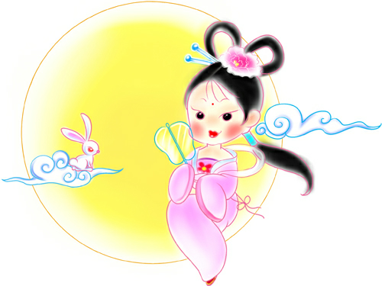

三年乙班 號 姓名：
親愛的小朋友，中國的三大節日有：過年、端午節及中秋節，每個節日都與我們生活息息相關，你知道有關「中秋節」的一些故事嗎？
- 中秋節是每年農曆的 月 日。
- 中秋節時有一些傳統習俗及其代表的意義，請寫出兩項習俗及其意義：
- 習俗名稱：
- 意義：
例如：
- 習俗名稱：拜月
- 意義：祈求月神保佑全家團圓吉祥。
- 習俗名稱：
- 意義：
- 台灣的柚子以哪裡出產的最為有名？ 。
- 別急著將手中的月餅咬下去，先回答兩個問題：
1.查查看家裡的月餅有哪些口味？寫下來。並在你最喜歡吃的口味的□裡打。
□ □ □
□ □ □
2.想想看，購買月餅應該以哪幾項做優先考慮？（請在□裡打）
□價格貴的 □包裝精美的 □廣告做得大的 □原料成分標示清楚
□保存方法和期限標示清楚的 □出廠日期標示清楚的
- 你有沒有看過月亮呢？有時它彎彎的像一根香蕉，有時它圓圓的像一面鏡子，你覺得它像什麼？
1.當它彎彎的時候，像 。
2.當它被切一半的時候，像 。
3.當它又圓又亮的時候，像 。
- 你覺得除了嫦娥、吳剛，和玉兔之外，你想月亮上還會住著哪些人或動物呢？請你發揮想像力畫下來吧！

